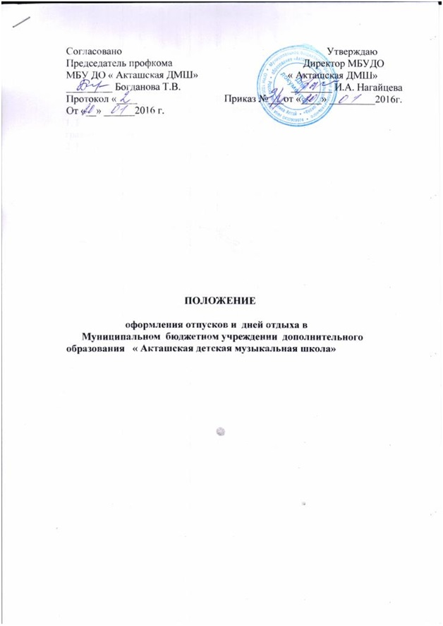

Установленные настоящим Порядком правила предоставления отпусков являются обязательными с момента ознакомления с ними сотрудников:

1. Ежегодные оплачиваемые отпуска предоставляются в соответствии с графиком отпусков , утвержденным директором школы.

2. Работник обязан сообщить о предпочтительном времени отпуска своему руководителю в срок до 10 декабря.

3. В случае необходимости внести изменения в утвержденный график отпусков работник обязан написать заявление с просьбой о переносе отпуска по соображениям целесообразности и соблюдения интересов учреждения.

4. Отпуска без сохранения заработной платы предоставляются по заявлению работника.

5. Заявление должно быть написано заблаговременно , в случае если обстоятельства позволяют , работник обязан подать такое заявление за неделю до предполагаемого начала отпуска.

6. В случае если отпуск должен быть предоставлен в соответствии с законом в любой день по требованию работника, работник в праве не дожидаться решения о предоставлении отпуска и не выйти на работу в указанный в заявлении день.

7. В случае если работодатель не имеет обязанности предоставить работнику отпуск, работник обязан до ухода в отпуск получить приказ директора о предоставлении отпуска. Невыход на работу в указанный в заявлении день без получения соответствующего приказа считается прогулом.

8. Учебный отпуск предоставляется на основании справки- вызова учебного учреждения, предоставляемой не менее чем за две недели до начала отпуска и заявления работника.

9. Дни отдыха ( отгулы) предоставляются работнику в соответствии с законодательством, порядок их оформления аналогичен порядку, установленному пунктами 4,7.

10. Директор школы рассматривает все указанные заявления в недельный срок.

11. В случае если заявление должно быть рассмотрено срочно, работник должен сообщить об этом директору.